DSnP Final Project Report

Functionally Reduced And-Inverter Graph(FRAIG)

School ID: B07901016

Name: 朱哲廣

Email: [b07901016@ntu.edu.tw](mailto:b07901016@ntu.edu.tw)

Professor: Chung-Yang Ric Huang

1. **Outline**
   1. Circuit Implementation
   2. Function Implementation
   3. Simulation Method and Implementation
   4. Fraig Method
   5. Review
2. **Circuit Implementation**
3. CirGate

在思索架構時，我認為所有的Gate Type都很類似，所以在定義class時幾乎都把property都定義在CirGate上，在讓其他而每個gate去繼承。我的fanin跟fanout都是用vector來實作，這樣的實作方式讓我在做很多操作時不用特判這個Gate是哪個形態再算要取哪個fanin。

除此之外，每個Gate的fanin跟fanout裡都是存class CirGateV，以此來記這條連接是否為反向，在做之後的merge\replace時比較好做。

1. CirMgr

以此類別來支援各種function，與輸入輸出等。在此與HW6架構大致相同。

1. **Function Implementation**
2. Sweep

我的實作方法是：

Step 1 : 從gatelist掃所有的gate，偵測其是否在dfslist內

Step 2：若其不在dfslist內，就將其刪除(_removeGate)

那這部分我想特別提到的是如何看一個gate是否在dfslist裡面。最一開始我的實作方始是在每一個Gate上掛一個變數，但在做完後面的function後，我發現如此方法在重新建一次dfslist時無法重新設值。因此，我改成在CirMgr中增加一個unordered_set來記有哪些gate在dfslist裡。而unordered_set的尋找複雜度是不錯的，所以以此結構來特別實作。

1. Optimize

在我的思索過後，我認為Optimize就是不斷地在替換Gate，所以特別寫了一個_replaceGate來實作。

1. Strash

在這個function的實作中，我花最多時間在想其fanin的hash function，也以此查了許多資料如Cantor Pairing function、Szudik’s function等，或是將其轉成string後利用HW4中的方法，來將fanin跟其反值綁在一起。但最後我我採取的方法是將每個Gate對應的Literal取出，以此就有涵蓋使否反向的資訊，另外將literalA << 32 | literalB，以此快速生成我的hash值。

1. **Simulation Method and Implementation**
2. Parallel Simulation

我的實作方式是對每個Gate都有一個當前的_simVal，而此是一個size_t。因為對於程式，使用boolean operator的效率很高，所以可以一次將64個模擬值包成一個size_t下去做模擬，加速模擬時間。

1. File Simulation

在實作fileSim時，我一開始是將所有資料都存起來再parse成一個個size_t的模擬值。當全部資料都parse完後再一起做模擬。這樣實作完後我有兩個大問題：

* 1. 大大增加了Simulation的前置時間
  2. 記憶體空間用量極大(曾經對sim13.aag測到600M以上)

因此在觀察老師的程式後，我想到對於一個檔案模擬，邊讀檔邊模擬才是個明智的選擇。在讀擋時候順便做完parsing，每讀到64個simulation value就做一次的parallel simulation。在這樣做之後，我的時間跟空間都有大大的下降(1s / 30M)。

1. Simulation Order

在這裡我選擇的是掃一次dfslist，對其中每一個gate分別做一次simulation。

在決定這樣做之前，我有參考老師的講義實作Event driven的方法，但是在實測之下發現其效率遠不如直接掃dfslist的效率。這裡我認為的幾個原因有：

* 1. 遞迴不斷call function的速度相較直接for loop還要慢
  2. 這次的模擬的只需要一個& operator就可以完成，而其速度極快

在此我認為Event driven的做法要相較於直接跑還有效率的情況是當每一個Element的Simulation Time很長，但因為這個只有&要做，就採用直接搜。

1. Class FecGrp

這是我定義的FecGrp class。其用途是儲存同一個group下有哪些gate。而我選擇用來存資料結構是map<size_t, CirGateV>，因為其查詢、插入跟移除的效率都很不錯(logN)，而在創每一個fecGrp時會用到很多的就是插入跟移除。

另外這裡會在次用到CirGateV的原因是每一個fecGrp下的每一個Gate可能是FEC或IFEC，所以剛好也可以用此class來做。

而在CirMgr裡是一個vector (_fecGrps)來存這個Circuit有哪些fecGrp。

1. Generate FEC (Functionally Equivalent Candidate) Group

在此我的邏輯是：將每一個FecGrp下的第一個拿來當基準(base)，而將其它的與base做simVal的比較，若有不符合的就將其丟到一個temporary map，這個map是記錄simVal與對應的新fecGrp*。因此在同一個fecGrp下遇到其他已經出現過的simVal就可透過此map快速找到其對應的fecGrp。若是沒找到，就開一個新的fecGrp。

1. IFEC Group Detection

一開始我的做法是將生Fec Group的做法再做一次，只是將simVal改成~simVal。但是這樣會有的問題就是時間太長且空間更大，最後更要再花時間merge。

在苦思之後，我想出一個可能正確的邏輯如下：

1. 一個Gate如果simVal與~simVal皆與base不相符，那就代表他一定跟base在不同的FecGroup。
2. 在A的前提下，搜尋map中找simVal或~simVal相等的fecGroup，若有找到就可以加進去。這時要考慮其找到的是simVal還是~simVal的對應，而要去改其進入時的CirGateV。
3. 在A下，若是找不到對應，就取這個gate的simVal作為新的fecGrp與其base。

在這樣的邏輯下，我推出一個可能會導致錯誤的IFec grp分配：若第一次genFecGrp時，gateＡ與gateB是同向相等，但在第二次的模擬下，gateA與gateB是反向相等，那這樣gateA與gateB可以肯定的是在不同Fec Grp，應該要被分開，然而我的邏輯並不會在第一時間將其分開。

但在實測下並沒有明顯的此問題，我認為的其原因是只要simulation pattern夠多，要同時一直滿足這樣的條件少之又少。

1. Fec Group Reduction

在我第一次做完fec grp實測的時，發現又多又冗，這時才想到若是一個fecGroup只含1個child，那其就應該被刪除。我的實作方法是在每次遇到新的fecGrp時都先不急著加到CirMgr::_fecGrps裡，而是跑完之後，若其child > 1才push入，可以節省事後再erase的時間，而且vector的erase效率也不好。

1. RandomSim

我在此的實作方法是對每一個PI隨機生成兩個整數(< 2 ^ 32)，將其中一個left shift 32並加另一個。以此下去實作，並記錄_fecGrps的size。若是連續simulate 30次左右都沒有新的fecGrps的情況下就停止。

1. Result

以sim13.aag實測random sim與 讀檔案(pattern.13) sim

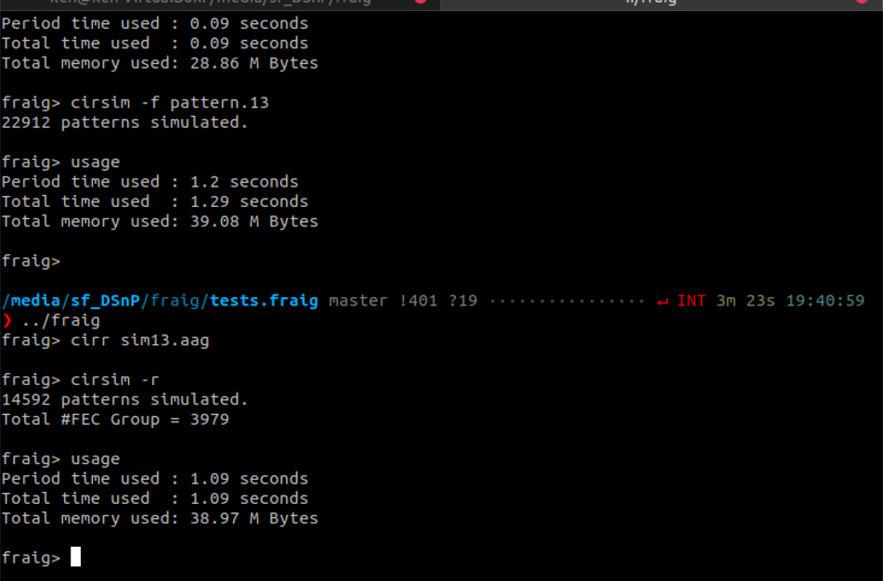

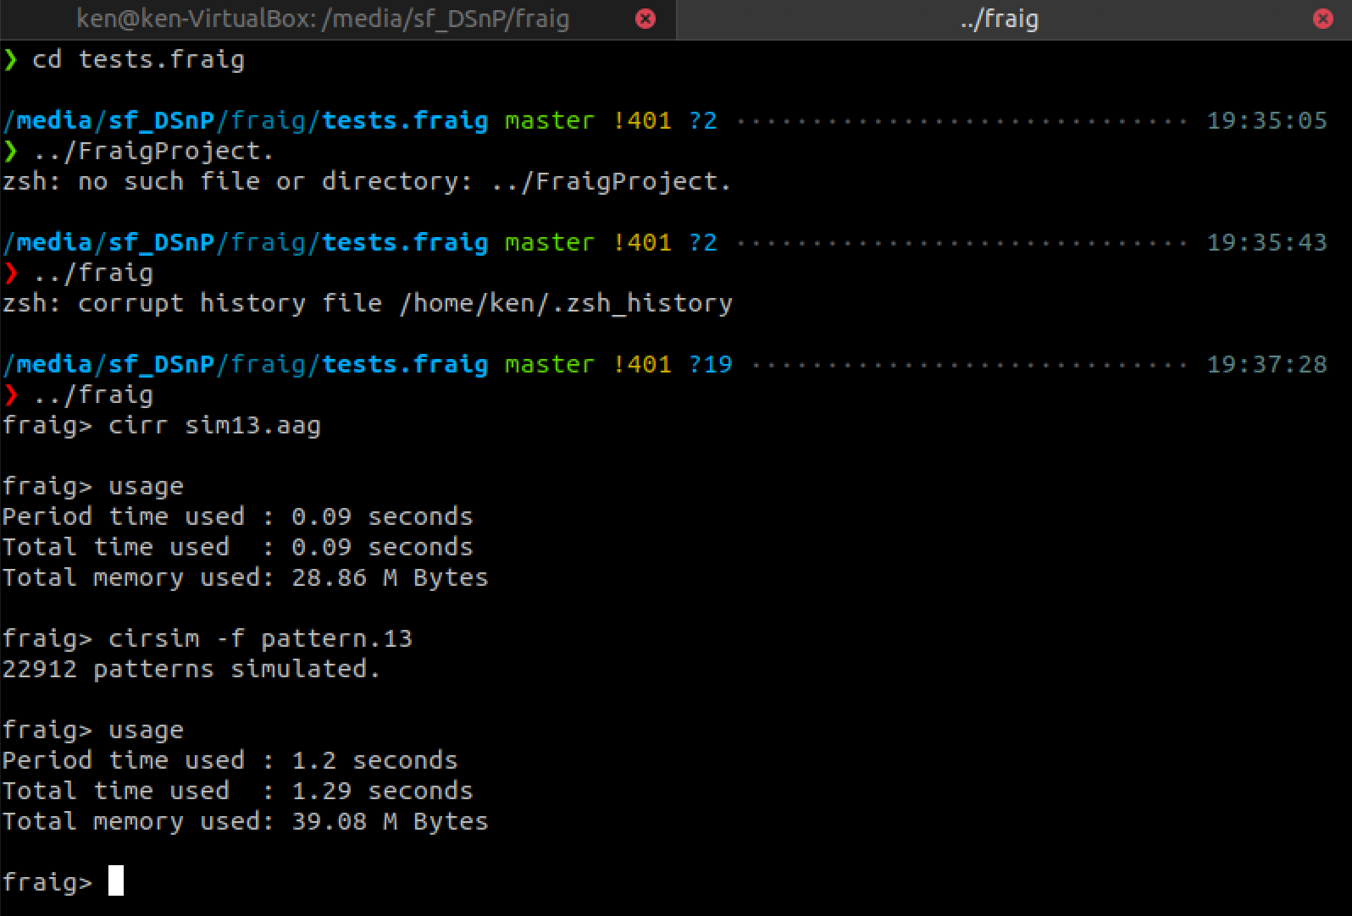

1. **Fraig Implementation and Method**
2. Logic

我的Fraig大致邏輯是對於每個fecGrp下，對base與其他剩下的值都做SAT Prove。若是有SAT，變將此反例存起來留著之後做simulation，若是全部都是UNSAT，變可執行_mergeFecGrp()，此function的用途是將fecGrp下的所有gate都與base做merge，最後再刪除此fecGrp。另外，對於Const0在SAT Model中的實作，我是以push一個input互相反向的gate來完成的，以此省很多特判的麻煩。

1. Optimization (I) Order

我做的第一個優化是其「順序」。最一開始我是照著dfslist的順序去跑，對每個gate找他的fecGrp做SAT。那做完之後我遇到的問題就是他剩下的fecGrp都存在在dfslist後半段的gate上，導致每次都要先走很多多餘的路才能抵達，因此排除再用dfslist。

那接著我嘗試直接跑fecGrps，對每個fecGrp做。但是這裡有問題的就是在於fecGrp在Circuit中的base是很隨機的，所以效率不好，而且在fecGrp的操作中很容易不小心誤刪導致segmentation fault。

於是我試著想一個獨立dfslist與fecGrp的做法，那這裡我使用的是BFS + queue來做fecGrp的紀錄，並用一個unordered_set<unsigned> inQue來存gate是否在queue中：

Step 1：將dfslist中的PI Gate推入fecQue

(若fecQue !empty)

Step 2：將其第一個pop出來，找其fecGrp作處理

Step 3：將此Gate的fanout中，沒在Queue裡的推入Queue裡(!inQue)

Step 4：處理fecGrp會回傳這個Gate的fecGrp是否處需要再處理，若不需要則不用放回queue，若需要的話則在push_back

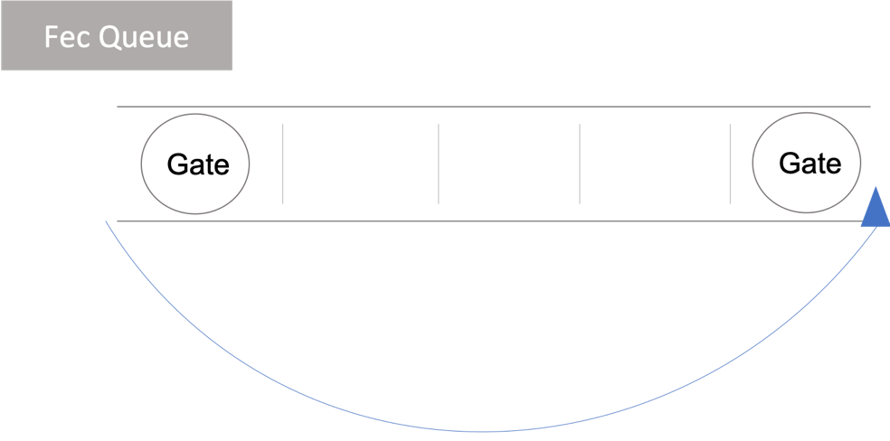

會用Queue的原因是因為他的pop跟push的複雜度都還不錯，而且符合我的需求，並且在實作上因為與dfslist\fecGrp獨立，所以不用想太多指標或會不會segmentation fault的問題。

1. Optimization (II) Pattern & simulation

對於每一個SAT的結果都可以得到一個反例，也就是說這個反例可以幫助我們拆散現在正在被處理的fecGrp。那只要再次simulation這個pattern，就可以得到新的fecGrp，而可以將舊的merge掉。

我在程式中紀錄每一個SAT pattern，並將其合併，直到有64個SAT pattern出現過，就以新的SAT pattern做一次simulation，就會有新的fecGrp並會再之後繼續被推入queue中處理。

1. Optimization (III) Pattern

對於每一個SAT結果，我都存入unordered_map<string> _duPat，這個set的用途是來記住有哪些pattern已經有了，那如果遇到一模一樣的反例，就可以不用將其再放入SAT pattern。這樣可以用更少次的simulation得到更多的fecGrp。

1. Optimization (IV) set<unsigned> _fecToMerge

在爆搜所有的Fec Pair時，我發現如果知道這個fecGrp已經被搜過了，那就可以先把它存起來之後再一起merge。所以會有這個set來記錄哪些fecGrp已經被搜過，那如果遇到下一個gate他的fecGrp已經被搜過，那就不會再對這個fecGrp作處理。

要這樣做的情況有以下3個：

1. All UNSAT -> push to _fecToMerge
2. Partial SAT -> push to _fecToMerge
3. SAT cnt > 64 -> push to Queue, wait for next time process

其中A, B的情況都會將pattern存起來，所以只要simulation完之後，剩下在A, B的fecGroup就一定是全UNSAT就可以選擇把A或B類型的fecGrp直接merge掉。而C情況因為還無法保證其全部都是UNSAT的，所以將此重新放回Queue，待下一次處理。

1. Result：



1. **Review**

這門課是我從大一就很想修的一門課，聽說是最後一年開了還好我有感到這班末班車。這門課真的收穫很多，改變我很多以前寫code的習慣，畢竟也不會有機會在有厲害的人可以帶著寫大型又算有趣的程式。每一次的作業都是我需要認真動腦，想怎麼樣寫最有效率，最方便寫而且可以達成目標的，每一次都很期待下一次作業會帶來什麼樣的挑戰。這次的Fraig是最後一天凌晨通宵努力的結果，但卻寫得很開心很興奮，想著可以怎麼樣讓我的程式更快更好。這門課真的非常多學習的地方，從parsing的寫法架構、記憶體管理(每個人心中都有記憶體)、debug技巧，思考一大堆可能的segmentation fault的原因、查了非常非常多資料，快速看大型code的能力等。真的學到很多，也非常感謝老師這一學期的教導！